**## 1. 题目**

**### LC46.全排列**

backtracking, https://leetcode.cn/problems/permutations/

思路：使用了回溯法，每次递归都加入一个元素并将对应位置标为True，当到最后一个元素时加入ans最终列表，并将最后一个元素弹出，对应位置标为False，继续递归还未使用的元素。

代码：

class Solution(object):

    def permute(self, nums):

        used = [False] * len(nums)

        ans = []

        def func(nums,path,used):

            if len(path)==len(nums):

                ans.append(path[:])

                return

            for i in range(len(nums)):

                if used[i] is False:

                    used[i]=True

                    path.append(nums[i])

                    func(nums,path,used)

                    path.pop()

                    used[i]=False

            # print(path)

        func(nums,[],used)

        return ans

代码运行截图 <mark>（至少包含有"Accepted"）</mark>

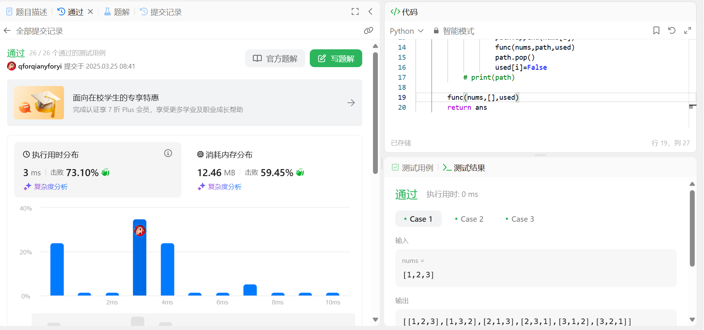  
大约用时：50分钟

**### LC79: 单词搜索**

backtracking, https://leetcode.cn/problems/word-search/

思路：遍历整个board检查当前位置是否越界、是否已经被使用过，以及当前位置的字符是否与要找的字中对应索引的字符匹配，不满足条件则返回False；当匹配到最后一个字符时则返回True。每次将当前位置标记为True表示已经使用，并用递归func函数搜索上下左右四方向，只要其中一个能匹配成功则返回True，递归结束后将当前位置标记为False（未使用），以便后续能再次检查该位置。

代码：

class Solution(object):

    def exist(self, board, target):

        """

        :type board: List[List[str]]

        :type word: str

        :rtype: bool

        """

        used=[[False]*len(board[0]) for _ in range(len(board))]

        def func(x,y,word):

            if x < 0 or x >= len(board) or y < 0 or y >= len(board[0]) or used[x][y] or board[x][y] != target[word]:

                return False

            if word == len(target) - 1:

                return True

            used[x][y] = True

            direction=(func(x+1,y,word+1) or func(x-1,y,word+1) or func(x, y + 1,word+1) or func(x, y - 1,word+1))

            used[x][y]=False

            return direction

        a,b=len(board),len(board[0])

        for i in range(a):

            for j in range(b):

                if func(i,j,0):

                    return True

        return False

代码运行截图 <mark>（至少包含有"Accepted"）</mark>

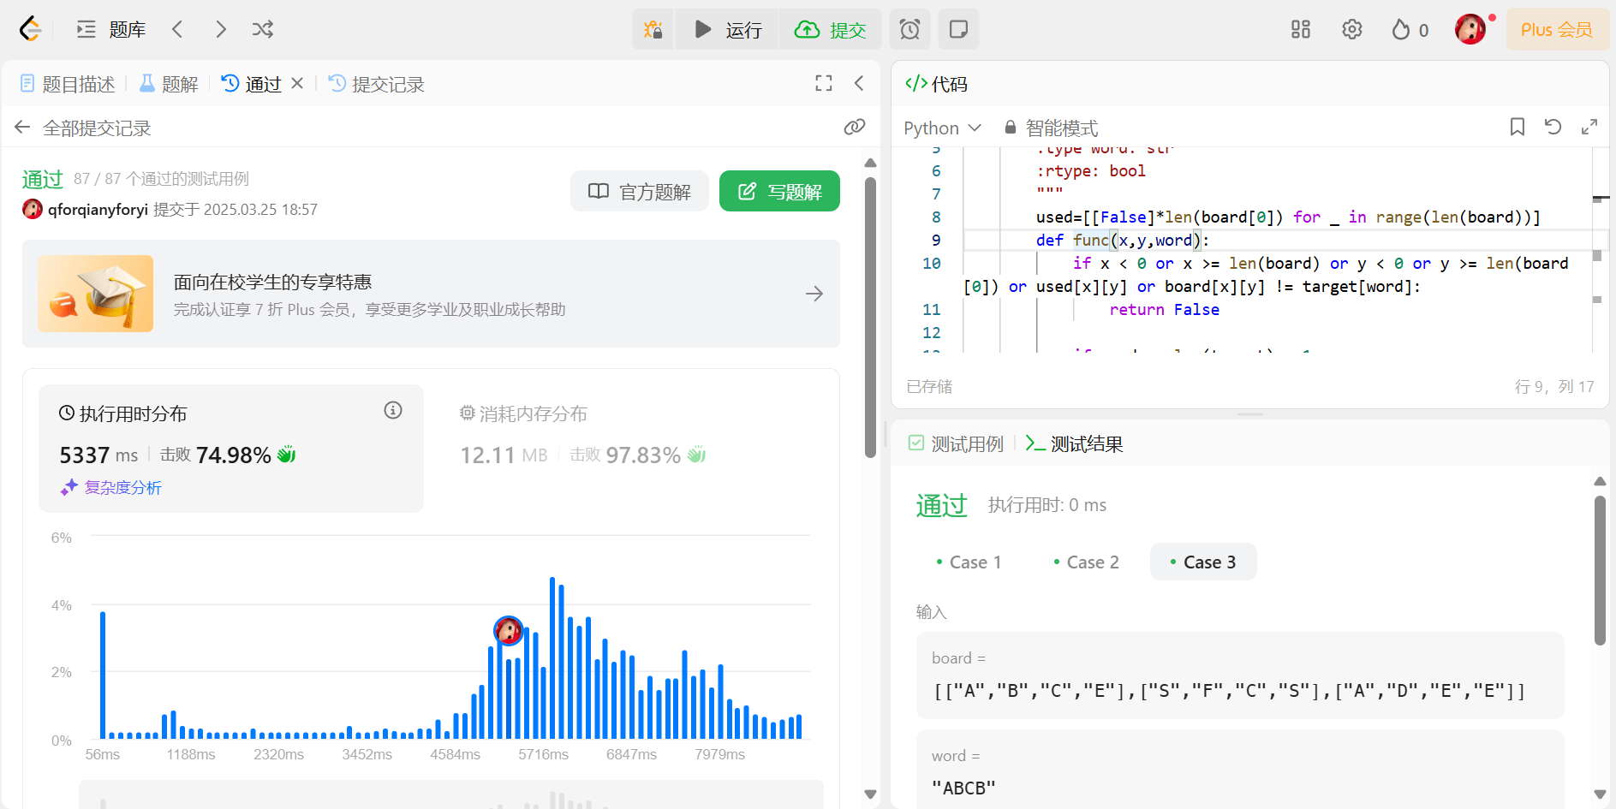  
大约用时：1小时

**### LC94.二叉树的中序遍历**

dfs, https://leetcode.cn/problems/binary-tree-inorder-traversal/

思路：回溯法先逐层遍历左子树，如果为None则将当前的节点加入ans并进入右子树再次逐层遍历。

代码：

# Definition for a binary tree node.

# class TreeNode(object):

#     def __init__(self, val=0, left=None, right=None):

#         self.val = val

#         self.left = left

#         self.right = right

class Solution(object):

    def inorderTraversal(self, root):

        """

        :type root: Optional[TreeNode]

        :rtype: List[int]

        """

        ans=[]

        def func(root):

            if not root:

                return

            func(root.left)

            ans.append(root.val)

            func(root.right)

        func(root)

        return ans

代码运行截图 <mark>（至少包含有"Accepted"）</mark>

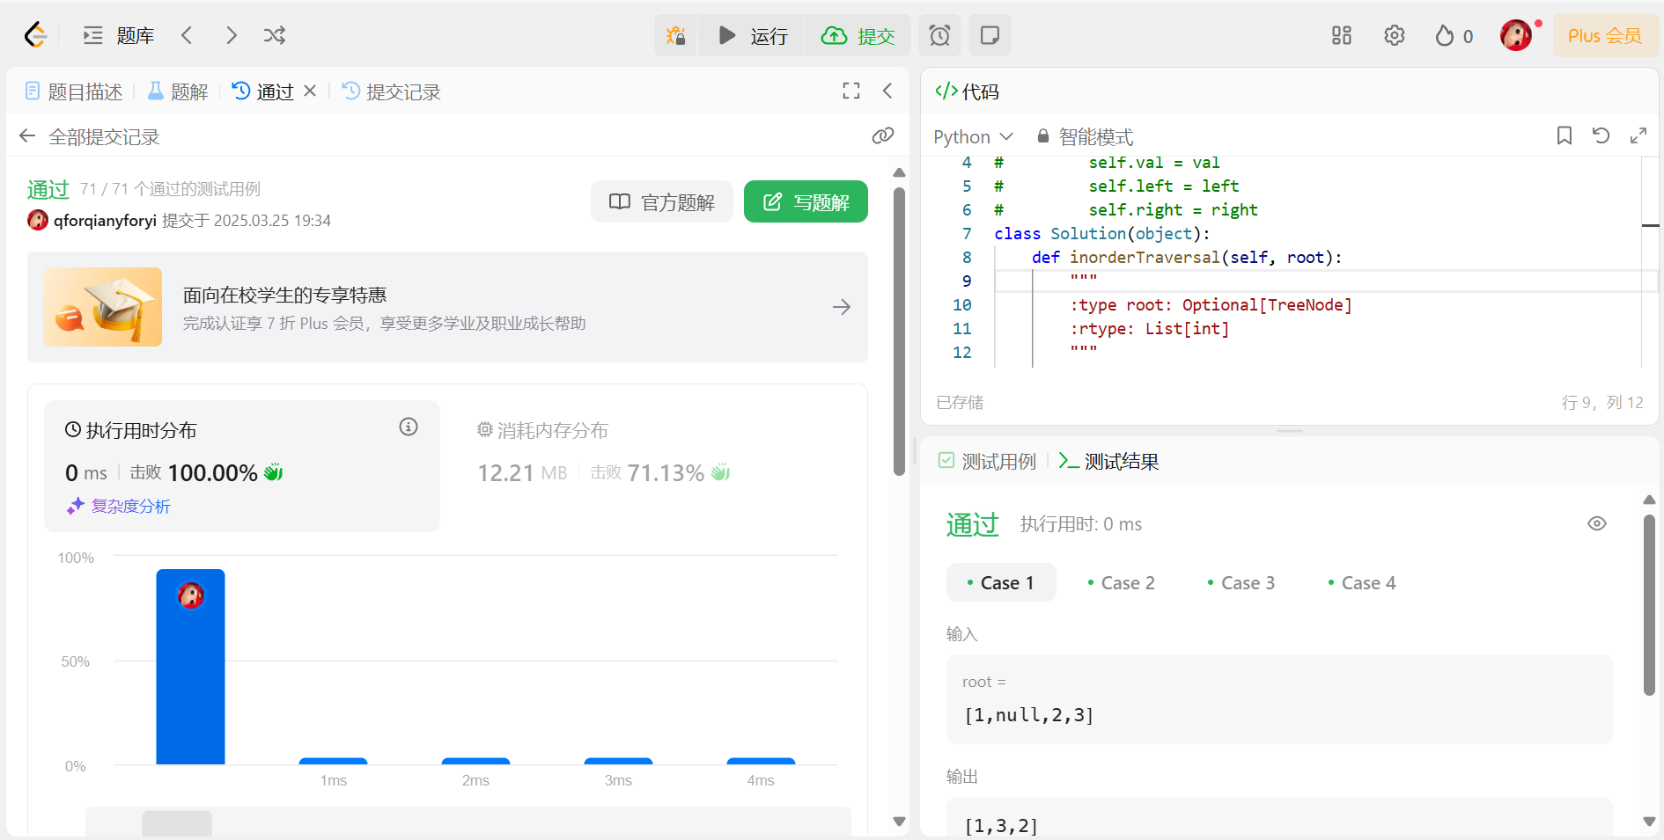  
大约用时：30分钟

**### LC102.二叉树的层序遍历**

bfs, https://leetcode.cn/problems/binary-tree-level-order-traversal/

思路：使用了bfs和队列方法，首先用队列储存根节点，之后循环遍历当前层的所有节点并存到res列表中（仅记录当前层），之后逐层检查左子树和右子树并将节点加入队列中，最后将当前层的节点列表res存入最终列表ans。

代码：

# Definition for a binary tree node.

# class TreeNode(object):

#     def __init__(self, val=0, left=None, right=None):

#         self.val = val

#         self.left = left

#         self.right = right

class Solution(object):

    def levelOrder(self, root):

        """

        :type root: Optional[TreeNode]

        :rtype: List[List[int]]

        """

        if not root:

            return []

        queue=deque([root])

        ans=[]

        while queue:

            res=[]

            for _ in range(len(queue)):

                node=queue.popleft()

                res.append(node.val)

                if node.left:

                    queue.append(node.left)

                if node.right:

                    queue.append(node.right)

            ans.append(res)

        return ans

代码运行截图 <mark>（至少包含有"Accepted"）</mark>

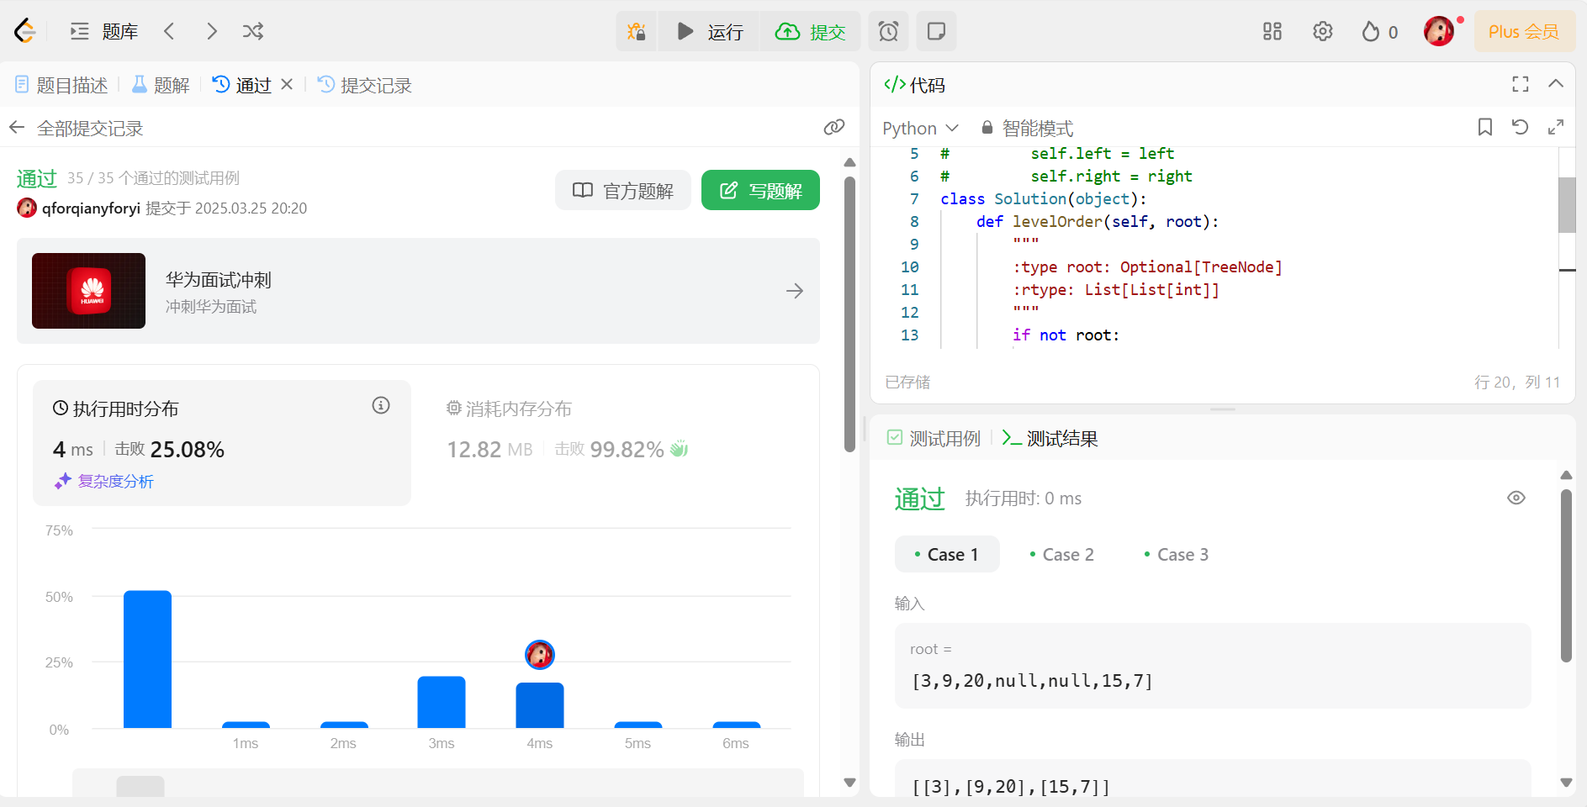  
大约用时：45分钟

**### LC131.分割回文串**

dp, backtracking, https://leetcode.cn/problems/palindrome-partitioning/

思路：首先用动态规划来判断回文子串（s[left] == s[right]判断首位是否相同，当单字符和两个字符是则right-left<=1，本身就是回文；而dp[left+1][right-1]用于判断更长的子串，如果True则是回文），再用回溯来遍历所有切割回文子串的方案（从0开始遍历，如果是回文就加入path列表，当遍历到末尾代表找到一种方案，将其记录到res中，然后用pop()回撤，递归处理剩余部分。

代码：

class Solution(object):

    def partition(self, s):

        """

        :type s: str

        :rtype: List[List[str]]

        """

        res=[]

        path=[]

        n=len(s)

        dp=[[False]*n for _ in range(n)]

        for right in range(n):

            for left in range(right+1):

                if s[left] == s[right] and (right-left <= 1 or dp[left+1][right-1]):

                    dp[left][right]=True

        def dfs(start):

            if start == n:

                res.append(path[:])

                return

            for end in range(start,n):

                if dp[start][end]:

                    path.append(s[start:end+1])

                    dfs(end+1)

                    path.pop()

        dfs(0)

        return res

代码运行截图 <mark>（至少包含有"Accepted"）</mark>

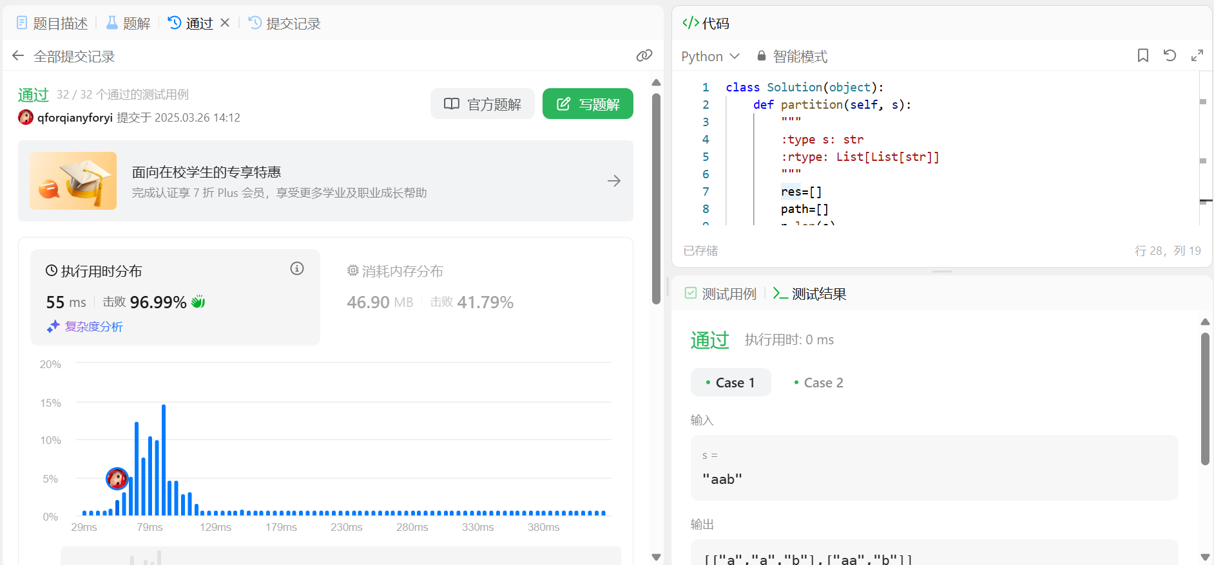  
大约用时：1小时30分钟

**### LC146.LRU缓存**

hash table, doubly-linked list, https://leetcode.cn/problems/lru-cache/

思路：用哈希表来查询数据，用双向链表更新数据的使用顺序，最近使用的项在头部，最久未使用的项在尾部。需要定义get和put操作，get操作用于查找哈希表中的 key，如果存在返回对应的 value，否则返回-1（找不到），同时将该项移到双向链表的尾部；put操作用于插入新的key-value对。如果 key 已经存在，更新其 value，并将其移到尾部，如果缓存满了，移除头部的最久未使用项；还要定义将节点移到尾部的函数，表示当访问一个节点时将其移到尾部（最近访问）。

代码：

class ListNode:

    def __init__(self, key=None, value=None):

        self.key = key  # 存储键

        self.value = value  # 存储值

        self.prev = None  # 上一个节点

        self.next = None  # 下一个节点

class LRUCache:

    def __init__(self, capacity: int):

        self.capacity = capacity  # 缓存容量

        self.hashmap = {}  # 哈希表用于存储key到 ListNode的映射

        # 新建两个节点 head头节点 和 tail尾节点

        self.head = ListNode()

        self.tail = ListNode()

        # 初始化链表为 head <-> tail

        self.head.next = self.tail

        self.tail.prev = self.head

        # 头节点的 next 指向尾节点，尾节点的 prev 指向头节点，构成空（双向）链表

    # 因为get与put操作都可能需要将双向链表中的某个节点移到末尾，所以定义一个方法

    def move_node_to_tail(self, key):

            node = self.hashmap[key] # 获取哈希表中对应 key 的节点

            node.prev.next = node.next  # 先把节点从链表中移除

            node.next.prev = node.prev

            # 然后把节点插入到链表的尾部

            node.prev = self.tail.prev

            node.next = self.tail

            self.tail.prev.next = node

            self.tail.prev = node

    def get(self, key: int) -> int:

        if key in self.hashmap:

            # 如果已经在链表中了久把它移到末尾（变成最新访问的）

            self.move_node_to_tail(key)# 如果 key 在缓存中，移动到尾部（最近使用）

        res = self.hashmap.get(key, -1)  # 查找 key 对应的节点

        if res == -1:

            return res  # 如果找不到，返回 -1

        else:

            return res.value  # 如果找到，返回节点的值

    def put(self, key: int, value: int) -> None:

        if key in self.hashmap:

            # 如果 key 已经在缓存中，更新其 value，并移到尾部（如果key本身已经在哈希表中了就不需要在链表中加入新的节点)

            # 但是需要更新字典该值对应节点的value

            self.hashmap[key].value = value

            # 之后将该节点移到末尾

            self.move_node_to_tail(key)

        else:

            if len(self.hashmap) == self.capacity:

                # 如果缓存满了，移除最久未使用的节点（即头节点的下一个节点）

                # 去掉哈希表对应项

                self.hashmap.pop(self.head.next.key)

                # 去掉最久没有被访问过的节点，即头节点之后的节点（删除哈希表中的最旧的节点）

                self.head.next = self.head.next.next # 从链表中删除最旧节点

                self.head.next.prev = self.head

            # 如果不在的话就插入到尾节点前

            # 插入新的 key-value

            new = ListNode(key, value)

            self.hashmap[key] = new # 在哈希表中添加新节点

            new.prev = self.tail.prev # 将新节点插入到尾部前面

            new.next = self.tail

            self.tail.prev.next = new

            self.tail.prev = new

代码运行截图 <mark>（至少包含有"Accepted"）</mark>

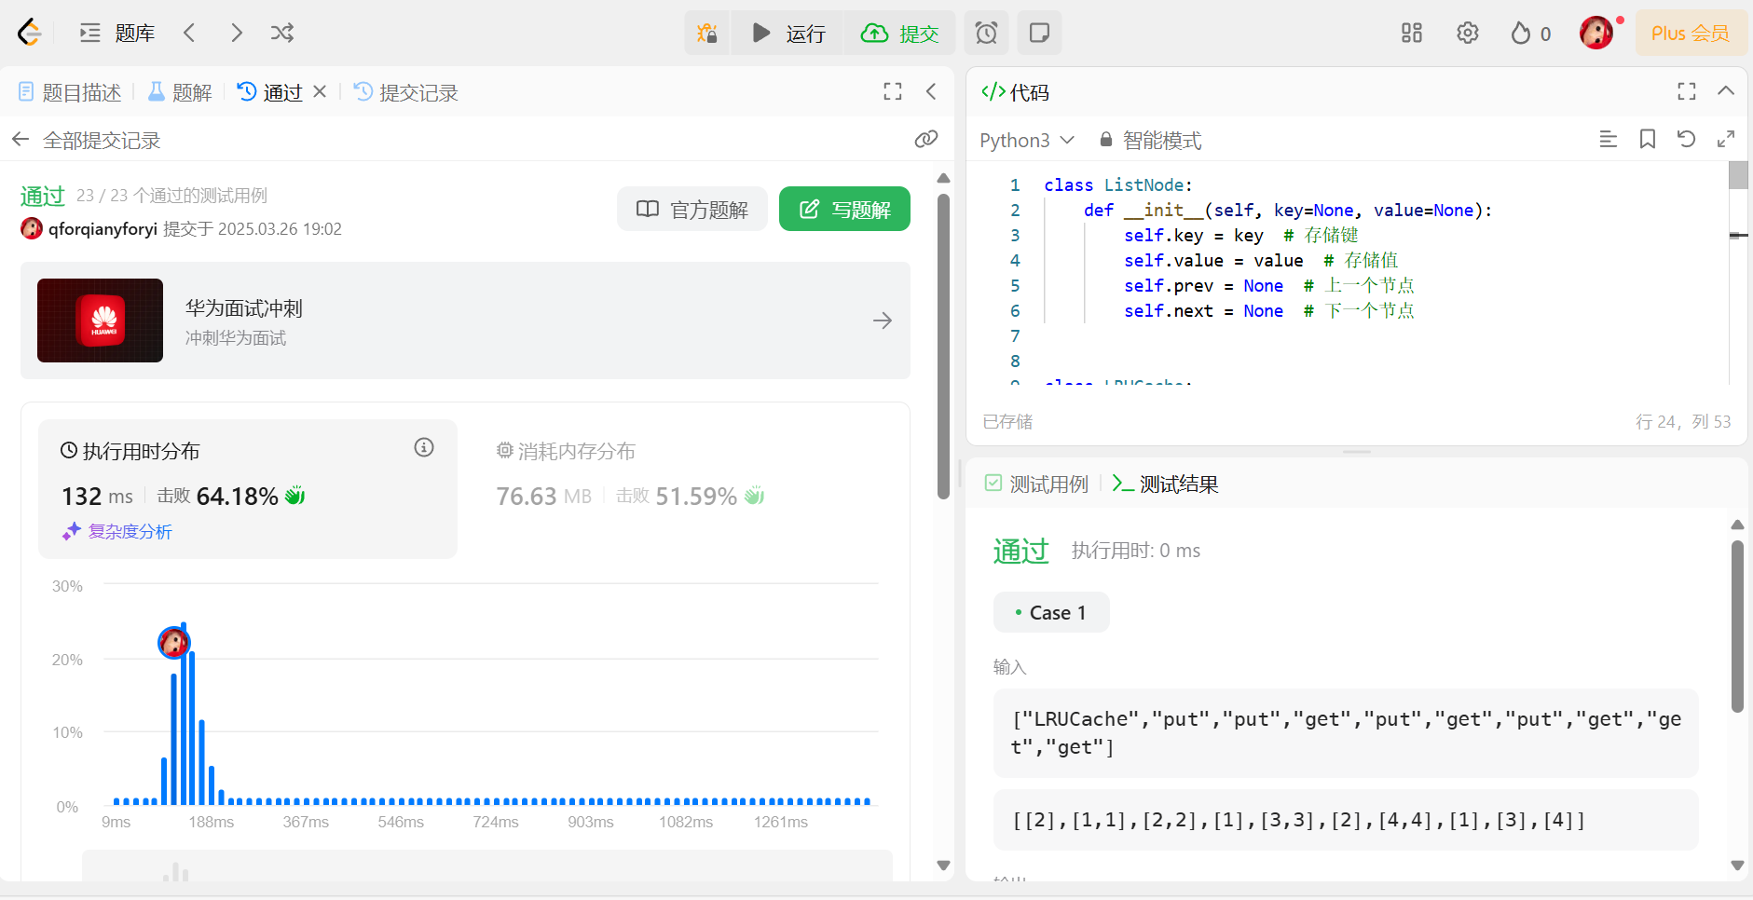  
大约用时：2小时

**## 2. 学习总结和收获**

<mark>如果发现作业题目相对简单，有否寻找额外的练习题目，如“数算2025spring每日选做”、LeetCode、Codeforces、洛谷等网站上的题目。</mark>

一直想练习回溯，但是找的题目不是太难就是看不懂，这次因为做作业原因就算看不懂也做出来了hhh，算是有所收获。第三题的链表稍微了解了一下发现并不难，还挺好理解的。第四题的bfs虽然知道有这个方法但之前好像没都写过，这次写了感觉在层次遍历上真的很方便，而且也顺便复习了队列~第五题的dp+回溯看了题解，其中觉得dp真的好巧妙，但是自己写大概率写不出，之后打算找点简单题来练一练！第六题好难…完全看不懂，对我来说超纲了，只能看题解然后疯狂问AI（还好用的是leetcode不然找题解可能都要我几个小时），看了几个小时终于把整个框架理解了TvT，但是对各种节点的赋值（.next.prev.tail…..）还是很混乱，这回看懂了但是换个情况可能就看不懂了。